ZAOKRUŽI TOČNU RIJEČ (1)
ŽAJ DŽEP ĆUP JEŠ
ČAJ ČEP DŽUP JEŽ

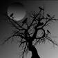

KOŠ MAŠ NOĆ NOĆ
KOČ MAČ NOŽ NOŽ

PEĐ PUŽ RUČ ČOS
PEĆ PUDŽ RUŽ ŠOS

ŠEM ŠUT
DŽEM ŽUT
ZAOKRUŽI TOČNU RIJEČ (2)

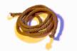
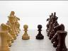

ŽAH ŠAL ŠEF UŠE
ŠAH ŽAL ČEF UŽE

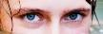
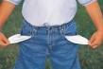

ĐIR MIŽ OČI DŽEP
ŽIR MIŠ OŽI ŽEP
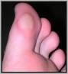
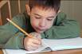
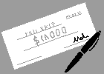

ČIP ČAK ŠULJ ČEK
DŽIP ĐAK ŽULJ ŠEK

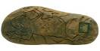
VEŠ ŽON
VEĐ ĐON
ZAOKRUŽI TOČNU RIJEČ (3)
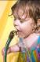

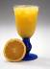
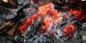

DŽUS ŽAR MUĆ ŽEĐ
ŠUS ČAR MUŽ ŽEŠ

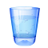

BIŠ KUŠA ŽABA ŠAŠA
BIČ KUĆA ĐABA ČAŠA

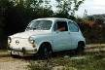
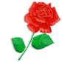

BUĆA FIĐO KIŠA RUŽA
BUŠA FIĆO KIŽA RUČA
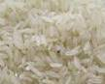
PIĐE RIŠA
PIĆE RIŽA
ZAOKRUŽI TOČNU RIJEČ (4)

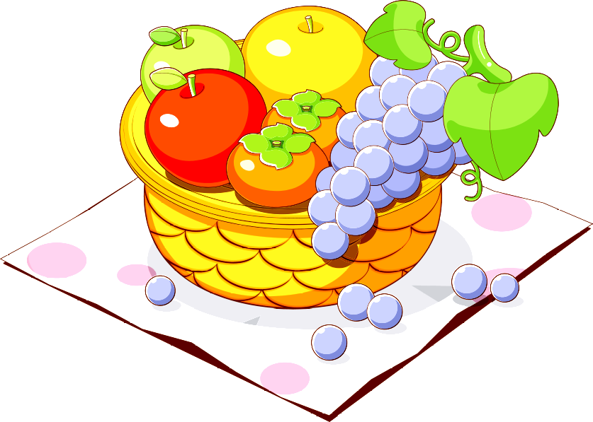

DŽIBA ŠARE DŽABA VOĐE
ŠIBA ĐARE ŽABA VOĆE
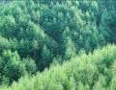


SUŠE SUŠI DŽENA ŽUMA
SUĐE SUĐI ŽENA ŠUMA


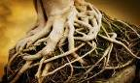
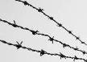

ĐILE ŠAKA ŽAPE ŽICA
ŽILE ČAKA ŠAPE ŠICA

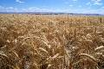
ŽITO LEŽA
ŠITO LEĐA
ZAOKRUŽI TOČNU RIJEČ (5)


BUŽI ŠEKA ĐITA ŠEĆU
BUŠI ČEKA ČITA ŽEĆU
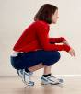

ŽUPA ŠANJU DRŽI ŠUŠI
ČUPA ŽANJU DRĐI ČUČI
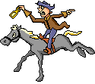

GAĐA DIŠE JAŽI LEDŽI
GAŽA DIŽE JAŠI LEŽI
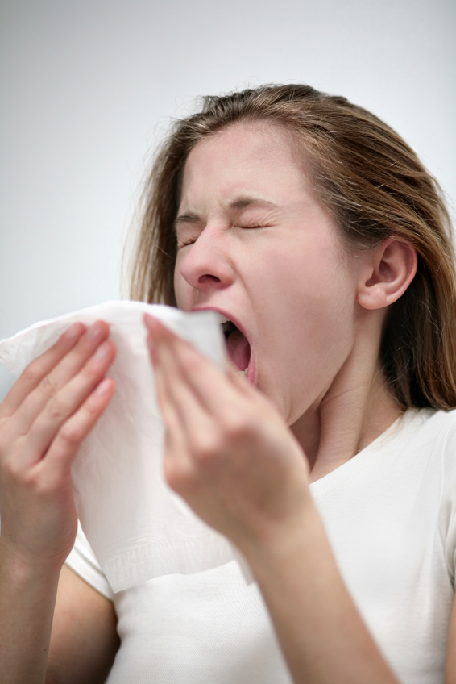
KIĐE LIŽE
KIŠE LIĆE
ZAOKRUŽI TOČNU RIJEČ (6)

MAŠE MAŠE NJIŽE PEŽE
MAŽE MAŽE NJIŠE PEČE
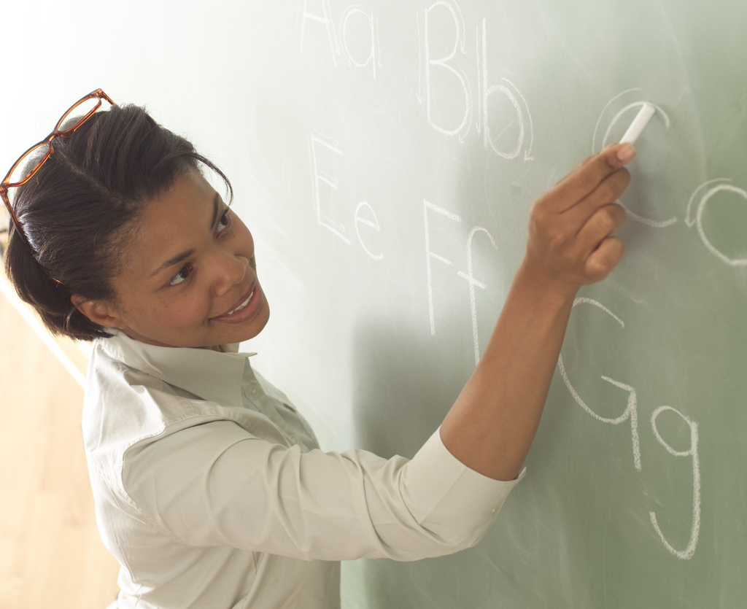
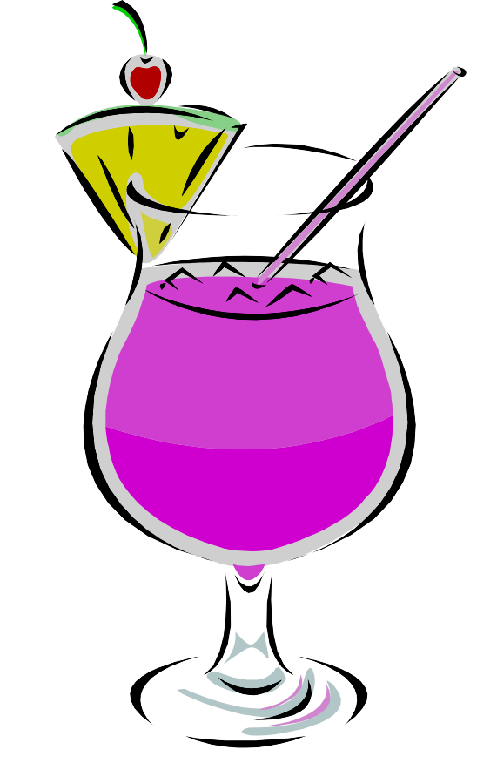

PIŠE PIŠE PUŠE PUŠE
PIĆE PIĆE PUŽE PUŽE

ĐEPA REČE ŠETA RUŽA
ŠEPA REŽE ĐETA RUČA
REŽI ČIČA
REĆI ŠIŠA
ZAOKRUŽI TOČNU RIJEČ (7)

ŠIVA ŽUMI TOĐI TRŽI
ŽIVA ŠUMI TOČI TRČI
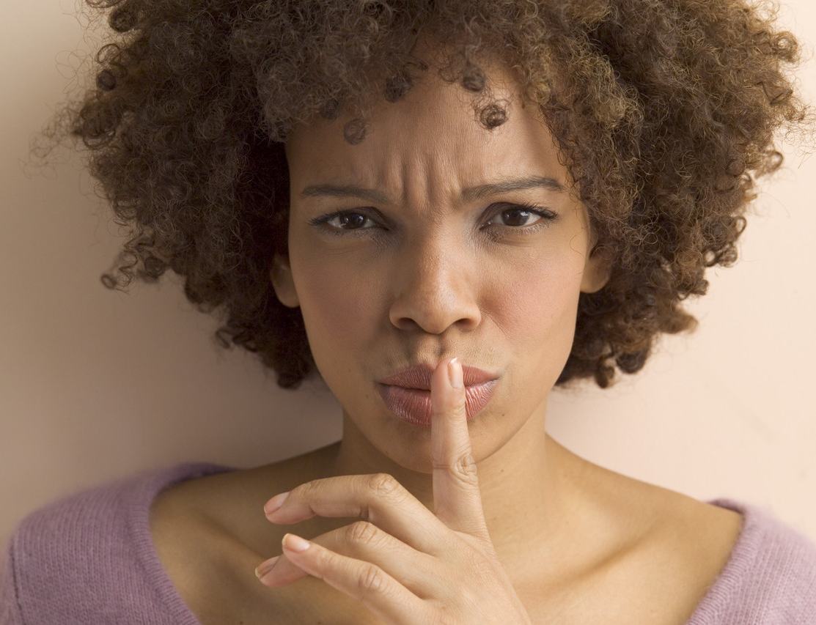

TUČE ŽUTI ŽUTI TEŽE
TUŽE ŠUTI ŠUTI TEČE
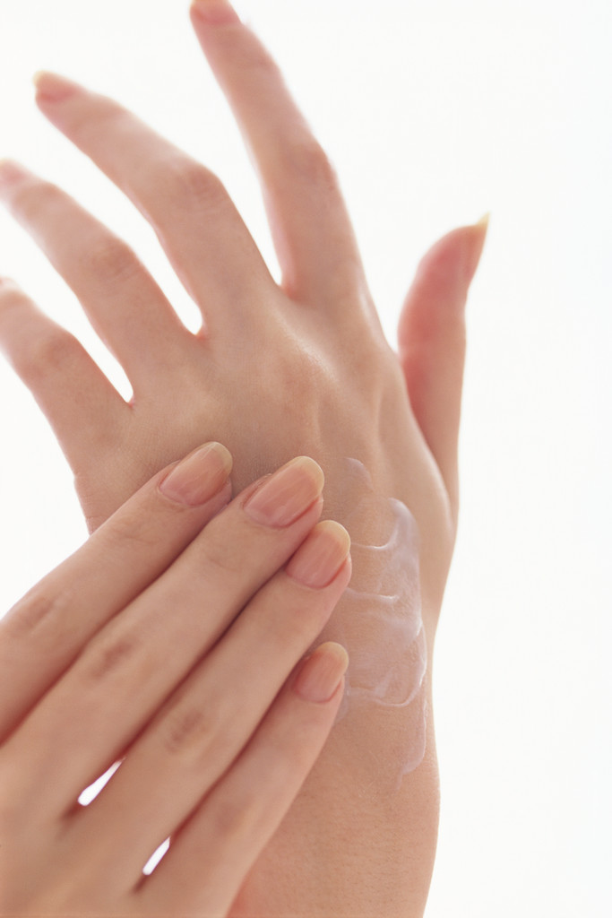



VAŽE LAŽA KOŠA ŽAO
VAĐE LAĐA KOŽA ŠAO
KAUČ PLAČ
KAUŠ PLAŠ

